ПЕРМСКАЯ ТРАНСПОРТНАЯ ПРОКУРАТУРА
РАЗЪЯСНЯЕТ

Льготы по оплате проезда детей воздушным транспортом
Пассажир самолета имеет право перевозить с собой одного ребенка до двух лет без предоставления ему отдельного места на внутренних рейсах - бесплатно, на международных рейсах - со скидкой в размере 90% от нормального или специального тарифа, если отсутствуют особые условия применения специального тарифа.
Если по просьбе сопровождающего пассажира такому ребенку предоставляется отдельное место, оно оплачивается со скидкой в размере 50%.
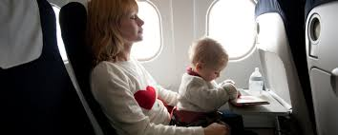
Перевозка детей до двух лет, а также детей от двух до 12 лет с предоставлением им отдельных мест оплачивается со скидкой в размере 50% (пп. 3 п. 2 ст. 106 Воздушного кодекса РФ; п. 106 Федеральных авиационных правил, утв. Приказом Минтранса России от 28.06.2007 N 82).

